יושי שדה / 'אהובה'

" א.ה.ב שלוש אותיות בודדות שכאשר מחברים ביניהן, זו כבר אהבה.
"אהובה" – שם השיר החדש שלי, שמוקדש למזי כהן, אהובתי
מתוך אלבום חדש "יהושע" שייצא לאוויר ממש בקרוב
אני מאחל לכל אחת ואחד אהובה ואהבה כזו "
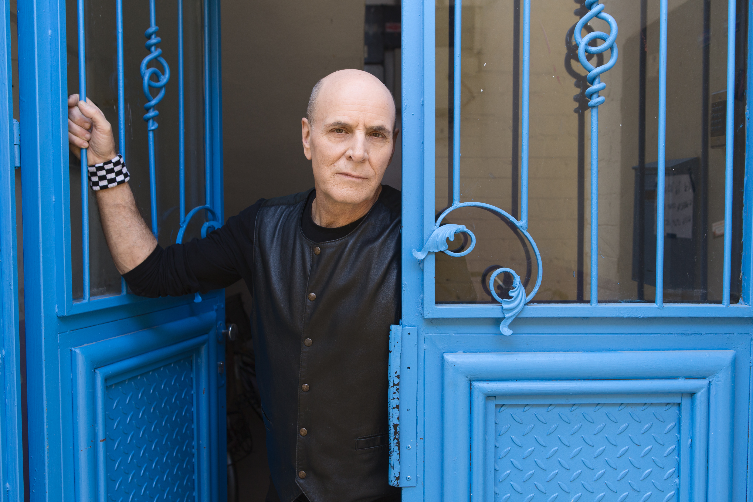
צילום: קרן גנור

יושי שדה, חבר להקת 'תיסלם'
עם שיר אהבה מקסים, מרגש ומיוחד בשם ''אהובה''
סינגל נוסף מתוך אלבום שלישי שעומד לצאת ממש בקרוב !!

Bandcamp: http://bit.ly/2q29srX
Facebook: http://bit.ly/2orIg5H
Itunes: http://apple.co/2vG2H0X
http://apple.co/2wqbXYl :Apple Music

יחסי ציבור: מירב נדלר / 050-4044183 / nmeirav@gmail.com

